Sigla Asignatura | MDY2131 | Nombre de la Asignatura | Consulta de Base de Datos | Tiempo | 5 h
Experiencia de Aprendizaje N° 1 | Construyendo sentencias simples de recuperación de datos
Actividad N° 1.2 | 1.2 Aplicando restricciones en la recuperación de datos
Nombre del Recurso Didáctico | 1.2.2 Actividad Aplicando Restricciones en la Recuperación de Datos

- Aprendizajes e indicadores de logro
Aprendizajes (Procedimentales, Actitudinales y conceptuales) | Indicadores de logro
- Construir sentencias simples de recuperación de datos para solucionar los requerimientos de información planteados. | - Evalúa la lógica de negocio considerando restricciones del lenguaje, requisitos de la lógica de negocios, requisitos de información y sistemas de gestión de base de datos para solucionar los requerimientos de información planteados.  - Utiliza operadores lógicos, de comparación, matemáticos y cláusulas de ordenamiento para solucionar los requerimientos de información planteados
- Identificar y analizar un problema para generar alternativas de solución, aplicando los métodos aprendidos. | - Reconoce lo que es un problema, explicándolo antes de abordarlo
- Demostrar tolerancia a la frustración durante el desarrollo del problema planteado | - Manifiesta perseverancia durante el desarrollo del problema planteado.

- Descripción general actividad
Esta actividad tiene un carácter formativo y grupal, donde entre dos estudiantes a partir de un modelo de datos que se les entrega (script) y que, usando la herramienta de desarrollo Oracle SQL Developer, crearán las tablas en la base de datos y rediseñará soluciones ya implementadas. En esta ocasión desarrollará nuevos informes y automatizará procesos de las nuevas aplicaciones de gestión de propiedades y gestión del personal, dos áreas fundamentales para el negocio de RENT A HOUSE, y que se plantean en cada caso. En algunos de los casos propuestos, el estudiante integrará especialidad y empleabilidad Resolución de Problemas N1 reconociendo lo qué es un problema, realizando preguntas y recogiendo información objetiva en base a datos y evidencias.
Instrucciones:
- Conéctese a la base de datos como usuario SYS o SYSTEM y ejecute el script crea_usuario_MBY2301_P2.sql que crea el usuario MBY2301_P2. Si está utilizando Oracle Cloud, realice este paso como usuario ADMIN.
- Cree una nueva conexión a la base de datos llamada PRACT2_MBY2301 con el usuario creado en el punto anterior.
- Conectado a la base de datos a través de la conexión PRACT2_MBY2301, ejecute el script crea_pobla_tablas_bd_RENT_A_HOUSE.sql para crear y poblar las tablas del Modelo de Datos que se adjunta como ANEXO A. Estas son las tablas que se debe utilizar para construir las soluciones a los requerimientos de información planteados en cada caso.
- En los ejercicios que se indique que la consulta debe obtener en forma paramétrica la información significa que se deben construir usando VARIABLES DE SUSTITUCIÓN.
- Los ejercicios en que se solicita información del año actual deben visualizar la información correspondiente al año en que se ejecute la sentencia SQL. El script de poblado de tablas está construido para que en algunas filas se inserte el año en forma dinámica según el año en que se ejecute el script. En los ejemplos en que se visualiza el año 2019 es porque las sentencias se ejecutaron ese año.
- ALGUNOS de los casos también miden el logro de la Competencia de Empleablidad Resolución de Problemas N1. Para ello, debe responder la(s) pregunta(s) que se plantea(n).



Contexto de Negocio
El mercado inmobiliario está en constante crecimiento, situación que permite la existencia de clientes no atendidos. En este contexto, existe la necesidad de ciertos clientes de dar en arriendo una propiedad y por otra parte existen clientes que desean poder arrendar una propiedad de acuerdo a sus necesidades y disponibilidad económica. La base de la oportunidad de negocios existente en este rubro es hacer de nexo entre estos dos clientes y satisfacer ambas necesidades a la vez.
Bajo este concepto, hace 5 años RENT A HOUSE se incorporó al mercado inmobiliario de la región metropolitana con el objetivo de entregar una solución de calidad en el rubro de arriendo de propiedades nuevas y usadas.
Son tres las formas en la que la empresa concreta su estrategia de negocio:
- Colocar en arriendo propiedades que los clientes deseen ofrecer al mercado.
- Tener un arrendador con una necesidad importante, saber su disposición a pagar, encontrar la propiedad, arrendarla y subarrendársela.
- Detectar propiedades con potencial, que no estén aptas para arriendo, tomarla en arriendo a un precio favorable, sanearlas y subarrendarlas.
En cualquiera de las opciones, RENT A HOUSE se centra en el arriendo de los siguientes inmuebles:
- Casas amobladas
- Casas sin amoblar
- Departamentos amoblados
- Departamentos sin amoblar
- Locales comerciales sin amoblar
- Parcelas con y sin casas
- Sitios
A contar del año pasado, la Corredora de Propiedades se transformó en una empresa líder en la región metropolitana dedicada al arriendo de propiedades. Son expertos en las comunas y barrios más importantes de la región donde el potencial de las viviendas que administran se debe ajustar a las necesidades de los clientes.
Su preocupación es atender cada una de las exigencias que plantean sus clientes (arrendadores y arrendatarios) y poder hacer realidad la búsqueda de una propiedad habitacional para arrendar en el menor tiempo posible y con los resultados que sus clientes esperan. Para hacer frente a estos desafíos, la Corredora ha implementado una forma innovadora para manejar los arriendos de propiedades a través de los diferentes Ejecutivos de Arriendos que forman parte de su equipo de profesionales y que atienden cada caso en forma directa y eficiente, entendiendo las necesidades y exigencias que plantea actualmente el mercado del arriendo de propiedades nuevas y usadas. Uno de los valores agregados de RENT A HOUSE es la atención personalizada a sus clientes y sobre todo un permanente interés por responder a todos sus requerimientos de manera informada, eficiente y responsable, en cada etapa del proceso de colocar en arriendo una propiedad o en arrendar algunas de estas propiedades.
La propuesta de valor de la Corredora de propiedades está determinada por los siguientes valores que destacan en su trabajo:
- Cercanía
- Confianza
- Transparencia
Como desafíos para este año, RENT A HOUSE se ha propuesto ampliar su ámbito de negocio incorporando:
- Asesoría inmobiliaria y Técnica
- Gestión Legal
- Nuevas alianzas comerciales con empresas inmobiliarias para efectuar la venta de departamentos, lofts y oficinas comerciales.
Desde hace tres meses, la Gerencia de la Corredora de Propiedades decidió crear su propio departamento de Informática del cual Ud. forma parte. Su labor ahora estará 100% orientada al desarrollo de las nuevas aplicaciones de gestión de propiedades y gestión del personal de la empresa, las que, de acuerdo a las necesidades manifestadas por el usuario, deberían estar en marcha blanca en cinco meses más. Considerando esta situación, Ud. decidió reunirse a la brevedad con los diferentes usuarios que de alguna manera tendrán que interactuar con alguna de las dos aplicaciones con el objetivo de rediseñar soluciones ya implementadas durante estos meses, automatizar y desarrollar nuevos informes y procesos que les permitan llevar a cabo la gestión de estas dos áreas fundamentales para RENT A HOUSE. Los requerimientos planteados por los usuarios están especificados en cada caso y Ud. deberá construir las soluciones que permitan resolver los requerimientos y/o problemas que se indican.

REQUERIMIENTOS A RESOLVER
CASO 1
El último día hábil del año, la Gerencia y los encargados del área de Finanzas de RENT A HOUSE se reúnen para elaborar una proyección del presupuesto para el año siguiente. En esta proyección se considera la información real de los gastos, pérdidas y ganancias monetarias que tuvo la empresa en el año.
Considerando el crecimiento exponencial del negocio y que RENT A HOUSE tiene tres importantes desafíos a corto plazo, es urgente automatizar los procesos que generan la información que se requiere para elaborar la proyección presupuestaria de cada año y evitar:
- Lentitud el proceso
- Contar con información errónea
- No contar con la información en forma oportuna
- Manipulación de los datos.
Dos de los informes que se requieren sean automatizados y que estén disponibles online corresponden a:
- Informe 1: resumen de las diferentes fechas en que se entregaron propiedades a la Corredora de Propiedades para su arriendo o venta durante el año.
- Informe 2: resumen de las diferentes fechas en que se arrendaron propiedades durante el año.
Los usuarios han indicado además que sería ideal que pudiesen obtener la información para cualquier año que ellos deseen. Esto significa, en términos de diseño, que cada uno de los informes deberá mostrar en forma paramétrica la información. Es decir, si el usuario ingresa el año 2020, se deben mostrar la información correspondiente a ese año, si el usuario ingresa el año 2021, se deben mostrar la información de ese año, etc. La información que se requiere para cada informe es la que se muestra en el ejemplo y debe estar ordenada en forma ascendente por el mes. En el ejemplo, el usuario ingresó el año actual para ambos informes:
Ejemplo Informe N°1
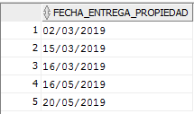
Ejemplo Informe N°2
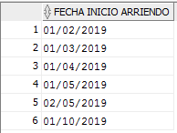

Según la información del Caso 1, ¿Cuál es el problema que se debe resolver?:

CASO 2
Estratégicamente, las personas solteras, separadas y divorciadas son potencialmente el grupo de clientes a los cuales la Corredora de Propiedades puede ofrecer continuamente nuevas opciones de propiedades que se adapten a sus necesidades. Por esta razón, RENT A HOUSE ha firmado un nuevo convenio con la inmobiliaria UN SUEÑO para hacerse cargo del arriendo o venta de algunos de sus departamentos y lofts de un ambiente, diseñando una nueva estrategia de marketing orientada a que estos clientes conozcan las nuevas ofertas de propiedades que RENT A HOUSE tiene a su disposición. Una consideración especial tienen los clientes separados y divorciados ya que sólo serán parte de esta estrategia si poseen una renta mayor o igual a $800.000.
Si bien en el convenio que anteriormente había firmado RENT A HOUSE con UN SUEÑO ya se consideraron ofertas exclusivas para este grupo de cliente, la estrategia se efectuó telefónicamente con cada uno de ellos y no tuvo el efecto esperado ya que en muchos casos no se tenía la información actualizada de su estado civil y/o su renta.
Considerando que esta nueva estrategia de negocio es uno de los grandes desafíos que la Corredora de Propiedades tiene como meta a corto plazo, es importante que las falencias anteriores sean corregidas en beneficio de los clientes, de la imagen de la empresa y de sus proyecciones económicas. Por esta razón, se ha definido lo siguiente:
- La nueva aplicación que gestionará el arriendo y venta de propiedades debe permitir que los clientes puedan actualizar online sus datos personales.
- Estos clientes serán contactados telefónicamente y por correo para hacerlos partícipes de las ofertas de propiedades exclusivas para ellos.
- La nueva aplicación que gestionará el arriendo y venta de propiedades debe proveer información online de todos estos clientes y así poder tener claridad a quienes hacer partícipes de estas las campañas de marketing.
En este cambio de estrategia de marketing, Ud. será el responsable de implementar el informe de los clientes solteros, separados y divorciados que, a la fecha de ejecución del informe, se encuentran registrados en RENT A HOUSE. Se debe considerar que los clientes separados o divorciados deben tener una renta mayor o igual a $800.000 para ser parte de estas ofertas inmobiliarias.
La información que se requiere es la que se muestra en el ejemplo y se debe visualizar en el formato que se muestra y ordenada alfabéticamente por apellido paterno y nombre del cliente:
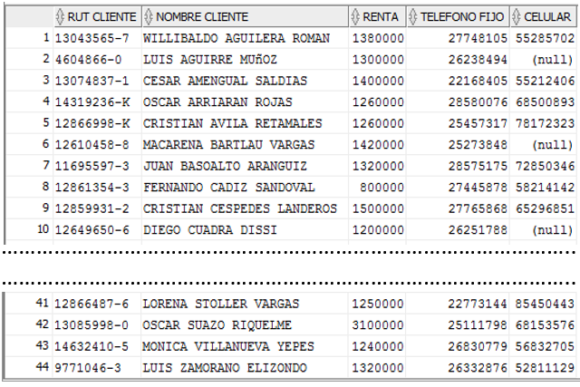

CASO 3
Cada vez que se desea contar con una proyección del gasto que implicará para la Corredora de Propiedades el aumento de salarios de los empleados, es el área de Finanzas la encargada de efectuar los cálculos en forma manual y entregar esta información a la Gerencia. La forma en que actualmente se lleva a cabo este proceso significa que:
- La Gerencia no pueda contar con esta información en forma inmediata.
- Si la Gerencia desea saber los costos de diferentes opciones de aumento de salarios la demora en generar esta información es mayor.
- En algunas ocasiones es poco confiable ya que se han presentado errores en los cálculos.
Por lo tanto, la nueva aplicación de gestión del personal de RENT A HOUSE deberá contar con un informe que permita obtener esta información en forma automática de acuerdo a lo siguiente:
- El informe debe visualizar la información según el porcentaje de aumento que el usuario especifique.
- El usuario ha indicado que desea el informe debe permitir efectuar la proyección del aumento de salarios con dos condiciones diferentes:
  - Saber el gasto que implicaría aumentar el salario de todos los empleados.
  - Saber el gasto que implicaría aumentar el salario de los empleados de acuerdo a un rango de salarios.
De acuerdo a estos requerimientos, en términos de diseño, se debe considerar:
- Que el porcentaje de aumento sea ingresado en forma paramétrica.
- Que el mismo informe permita obtener la información según la condición que el usuario desee considerar para efectuar la proyección del aumento de salarios. Esto significa entontes, que lo valores para la condición también deben ser ingresados en forma paramétrica.
El informe debe visualizar por cada empleado: su nombre completo, sueldo actual (sin reajustar), sueldo reajustado y en cuánto aumentaría su salario
La información se debe mostrar en el formato del ejemplo y ordenada en forma descendente por el valor del aumento. Para efectuar las primeras pruebas, efectuar dos simulaciones:
- Simulación 1: El salario se aumentará para todos los empleados en un 8,5%.
- Simulación 2: El salario de aumentará en un 20 para los empleados con sueldo mayor o igual a $200.000 y menor o igual a $400.000

Ejemplo simulación 1:
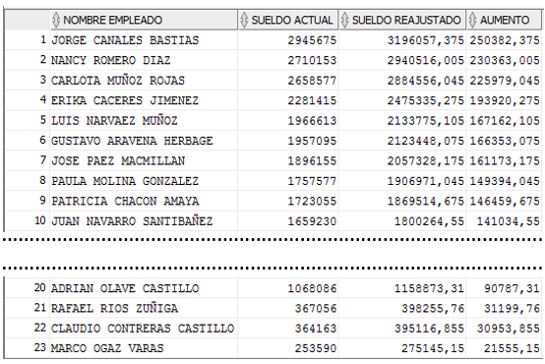

Ejemplo simulación 2:
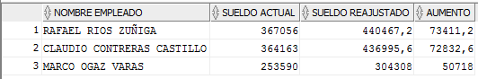

Según la información del Caso 3, ¿Cuál es el problema que se debe resolver?:

CASO 4
Por contrato, a los empleados que poseen un sueldo menor a $500.000 y que no son Ejecutivos de Arriendo se les paga un bono extra en el mes de diciembre, política definida por la Gerencia de RENT A HOUSE para apoyar a sus empleados con perciben salarios más bajos.
Esta bonificación, por ser anual, no es imponible y tampoco está considera como un gasto dentro del presupuesto de la Corredora de Propiedades ya que se solventa con las utilidades que la empresa obtuvo en el año. La información de estos pagos se genera y maneja “informalmente” en planillas Excel las que deben ser firmadas por el jefe del área de finanzas de RENT A HOUSE y el empleado.
Sin embargo, para beneficiar a estos empleados, la Gerencia ha decido que a contar del próximo año esta bonificación extra será un haber más en sus remuneraciones mensuales. Esta decisión implica que:
- Debe ser imponible
- Debe ser considerada como como parte de los gastos del presupuesto anual de RENT A HOUSE.
- Debe ser considerada en el proceso de cálculo de remuneraciones.
Esto significará entonces que el área de Finanzas tendrá que definir un procedimiento formal para gestionar la información de los pagos mensuales de esta nueva bonificación imponible para estos empleados. Esta gestión deberá estar apoyada con un informe online que, de acuerdo con lo indicado por el usuario, debe considerar los datos del empleado, su sueldo actual y el valor de la bonificación extra.
El informe se ejecutará 15 minutos antes del proceso de cálculo de remuneraciones del mes (que se ejecuta el último día hábil del mes). Los resultados entregados por este informe y por el proceso de cálculo de remuneraciones serán contrastados como chequeo de control.
Se debe considerar, que el valor de la bonificación es un porcentaje del sueldo del empleado. El porcentaje puede variar cada año, por lo tanto, el informe debe permitir que el usuario, en forma paramétrica, ingrese cuál es el porcentaje con que se debe calcular esta bonificación.
La información que se requiere es la que se muestra en el ejemplo, se debe presentar en el mismo formato y ordenada alfabéticamente por apellido paterno del empleado. Efectúe una primera prueba simulando que el porcentaje del bono extra para estos empleados será un 20% de su sueldo:

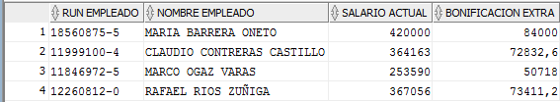

Según la información del Caso 4,¿Cuál es el problema que se debe resolver?:

Cuál es la información significativa que necesita para resolver el problema:

CASO 5
El negocio del corretaje de propiedad ha experimentado un crecimiento considerable en los últimos años en el país. De acuerdo a un estudio efectuado se proyecta que en el corto plazo este rubro no sólo abarcará el arriendo y ventas de propiedades de personas naturales, sino que también de las empresas inmobiliarias que han puesto su mirada en las corredoras de propiedades como una forma segura, confiable y cómoda en el negocio de arriendo y ventas de sus proyectos inmobiliarios.
Desde el punto de vistas tributario, la actividad del corretaje de propiedad se enmarca dentro de la legislación tributaria. Conforme a lo establecido en la Ley Sobre Impuestos a las Ventas y Servicios (IVA), es un servicio que se encuentra efecto a IVA, ya que se encuentra dentro de las actividades que son afectadas con el impuesto de Primera Categoría (según la Ley Sobre Impuesto a la Renta).
De acuerdo con esto, el SII, con aprobación del Gobierno, ha definido las nuevas políticas de Declaración de Impuesto a la Renta para las empresas del rubro de corretaje de propiedades y que entrarán en vigencia a partir del próximo año. Entre la nueva información que estas empresas deberán proveer al SII se encuentra:
- Archivo, según formato definido por el SII, que debe ser enviado la primera semana de marzo. Este archivo debe detallar los arriendos efectuados durante el año.
- Informe con todas las propiedades que fueron entregadas a la corredora de propiedades para su arriendo o venta. Este informe debe ser enviado en formato PDF la primera semana de marzo. Sin embargo, el SII está facultado a poder fiscalizar la empresa y poder obtener online esta información para validarla con lo enviado en PDF.
Los cambios en la Declaración de Impuesto a la Renta obligaron a redefinir procesos de gestión y cargos en RENT A HOUSE y por consecuencia el Modelo de Datos que se definió inicialmente para la nueva aplicación de gestión de las propiedades tuvo que ser modificado para poder hacerlo escalable a los nuevos requerimientos del SII.
La etapa de redefinición de procesos y cargos de RENT A HOUSE evidenció algunas falencias administrativas que serán corregidas con el objetivo de garantizar la calidad del servicio que presta y poder posicionarse como una de las corredoras de propiedades con mayor proyección en el mercado.
Para poder dar cumplimiento a lo establecido por ley, la nueva aplicación de gestión de arriendos debe considerar un informe que en forma paramétrica permita obtener el detalle de todas las propiedades que fueron entregas a RENT A HOUSE para su arriendo o venta. Esto significa que el usuario (de la Corredora de Propiedades o de SII) pueda obtener información online de cualquier mes o año que desee. Esto va a permitir:
- Visualizar la información de acuerdo a las necesidades del usuario.
- Que SII pueda corroborar la información que se envíe.
- Que la información generada sea de apoyo en la gestión del área que administra las propiedades para arriendo y ventas.
Además, el resultado de este informe se deberá almacenar en la base de datos como respaldo de la información enviada al SII. La tabla será DET_PROPIEDADES_ARRIENDO_VENTA.
La información que se requiere es la que se muestra en el ejemplo. Debe ser generada en el mismo el formato que se muestra y ordenada en forma ascendente por fecha en que la propiedad fue entregada para que la corredora de propiedades se hiciera cargo de su arriendo o venta y por número de la propiedad.
Efectúe las siguientes pruebas de su informe:
- Prueba 1: obtener el detalle de las propiedades que durante este año fueron entregadas para que la corredora de propiedades se hiciera cargo de su arriendo o venta.
- Prueba 2: obtener el detalle de las propiedades que en el mes de febrero del 2010 fueron entregadas para que la corredora de propiedades se hiciera cargo de su arriendo o venta.

Ejemplo prueba N°1 del informe:
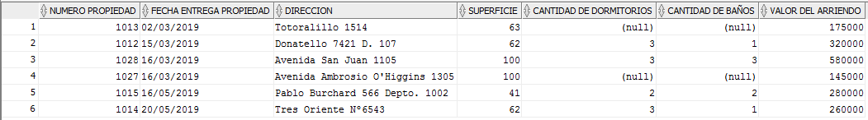

Ejemplo prueba N°2 del informe

TABLA DET_PROPIEDADES_ARRIENDO_VENTA
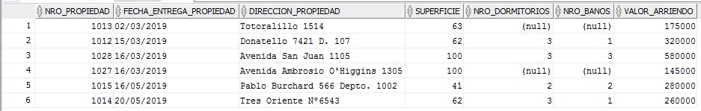

Según la información del Caso 5, ¿Cuál es el problema que se debe resolver?:

¿Cuál es la información significativa que necesita para resolver el problema?:

